Presse-Information

Baumer Magnet-Drehgeber: Präzise, robust und effizienzsteigernd

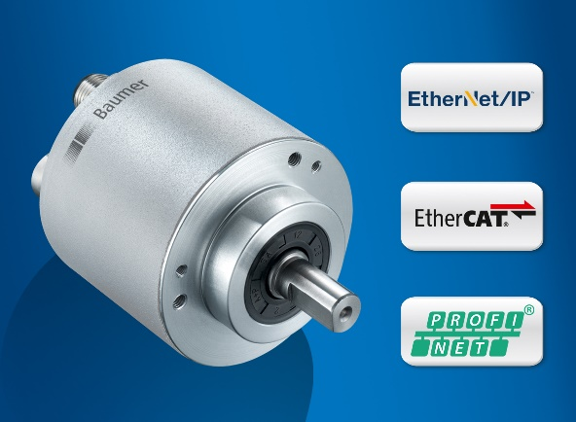
(13.11.2019) Baumer Magnet-Drehgeber der Baureihen EAM580/360 sind ungeschlagen, wenn es um Zuverlässigkeit und Präzision geht. «Kein Wettbewerbsprodukt mit vergleichbarer Robustheit und Langlebigkeit kann ihnen bei der absoluten Winkelgenauigkeit das Wasser reichen», betont Daniel Kleiner, Leiter der Business Unit Industrial Encoder. Die magnetischen Absolut-Drehgeber von Baumer arbeiten mit einer Winkelgenauigkeit von +/- 0,15 Grad und ermöglichen damit eine präzise Positionierung in der Applikation. Mit dieser Generation von robusten Magnet-Drehgebern ist Baumer laut Kleiner in puncto Präzision «in eine Dimension vorgestossen, die bisher allein optischen Drehgebern vorbehalten war.» Zudem überzeugt die Baureihe durch die Integration effizienzsteigernder Schnittstellen.
Das Geheimnis für die hohe Präzision und die Robustheit der Baumer Drehgeber liegt u. a. in der zum Patent angemeldeten Doppelmagnet-Anordnung und dem innovativen Zusammenspiel mit einem leistungsstarken, energieeffizienten Mikroprozessor sowie ausgefeilten Signalverarbeitungs-Algorithmen zur Wandlung, Filterung und Interpolation der Messwerte. MAGRES Drehgeber arbeiten mit magnetoresistiver (MR-)Technologie. Diese liefert zwei Signalperioden pro Umdrehung und damit doppelt so viele wie die Hall-Sensoren, die bei den Drehgebern anderer Hersteller meist zum Einsatz kommen. Und das alles hat Baumer schock- und vibrationsfest verpackt.
Bei der Entwicklung der EAM-Reihe kam Baumer zugute, dass das Unternehmen auf ein einzigartiges Erfahrungswissen zurückgreifen konnte. Denn der weltweit führende Hersteller von Sensoren und Messinstrumenten hat nicht nur die Grundprinzipien magnetischer Drehgeber miterfunden. Die Firma arbeitet mittlerweile seit zwei Jahrzehnten sehr erfolgreich in diesem Bereich, wie die MAGRES Drehgeber der 4. Generation anschaulich beweisen. Aufgrund ihrer hohen Genauigkeit eignen sich die Drehgeber sogar für den Einsatz in Medizinprodukten. In Patientenliegen von Röntgengeräten und Computertomographen sorgen sie zum Beispiel für die exakte Positionierung der Patienten bei der Behandlung. Denn hier kann der Bruchteil eines Winkelgrades für den Behandlungserfolg ausschlaggebend sein. Aber auch bei zahllosen Anwendungen aus der Industrie entscheidet die Präzision der EAM 580/360 Drehgeber mit, «wie effizient und effektiv die gesamte Applikation arbeitet».
Ein Punkt, der insbesondere im industriellen Umfeld zunehmend durch die Schnittstellenvielfalt der Drehgeber beeinflusst wird. Und auch hier überzeugt die MAGRES-Reihe. Baumer bietet neben zahlreichen Feldbus-Schnittstellen auch die höchste Varianz an Echtzeit-Ethernet-Schnittstellen wie PROFINET, EtherCAT und EtherNet/IP. Dies vereinfacht für die Anwender die Geräteeinbindung enorm. Vor allem aber erhöht sich u. a. über Link Layer Discovery Protocol (LLDP) zur Nachbarschaftserkennung sowie Media Redundancy Protocol (MRP) bzw. Device Level Ring (DLR), die die Sendung der Daten an die Steuerung auch bei Unterbrechung in einem Zweig des Netzwerkes sichern, die Verfügbarkeit der Anlage.
Unterstützt wird zudem der OPC UA Kommunikationsstandard. Dieser gewährleistet einen rückwirkungsfreien und sicheren Datenaustausch zwischen verschiedenen Systemen. Der offene und plattformunabhängige Standard lässt sich ausserdem einfach an zukünftige Anforderungen anpassen. Damit sind die EAM580/360 Drehgeber für die Anforderungen des industriellen Internet der Dinge (IIoT) gerüstet. Denn bei Bedarf diagnostizieren sie Daten wie Position, Geschwindigkeit, Temperatur und Betriebsstunden. So können Anwender ihre Prozesse optimieren und die Auslegung von Maschinen und Anlagen verbessern. «Mit den MAGRES Drehgebern bieten wir unseren Kunden die Chance, noch effizienter und wettbewerbsfähiger zu arbeiten», so Daniel Kleiner.
Weitere Informationen: www.baumer.com/eam
Baumer auf der SPS: Halle 4A, Stand 335

Bild: Baumer Magnet-Drehgeber der Baureihen EAM580/360 sind ungeschlagen, wenn es um Zuverlässigkeit und Präzision geht. Neben zahlreichen Feldbus-Schnittstellen bietet die Serie auch die höchste Varianz an Realtime-Ethernet-Schnittstellen wie PROFINET, EtherCAT und EtherNet/IP.
Anzahl Zeichen (mit Leerzeichen): ca. 3788
Text und Bild Download unter: www.baumer.com/press

Baumer Group
Die Baumer Group ist einer der international führenden Hersteller von Sensoren, Drehgebern, Messinstrumenten und Komponenten für die automatisierte Bildverarbeitung. Baumer verbindet innovative Technik und kundenorientierten Service zu intelligenten Lösungen für die Fabrik- und Prozessautomation und bietet dafür eine einzigartige Produkt- und Technologiebreite. Das Familienunternehmen ist mit rund 2.700 Mitarbeitern und Produktionswerken, Vertriebsniederlassungen und Vertretungen in 39 Niederlassungen und 19 Ländern immer nahe beim Kunden. Mit weltweit gleichbleibend hohen Qualitätsstandards und einer grossen Innovationskraft verschafft Baumer seinen Kunden aus zahlreichen Branchen entscheidende Vorteile und messbaren Mehrwert. Weitere Informationen im Internet unter www.baumer.com.

Pressekontakt:  René Imhof  Baumer Group  Phone +41 (0)52 728 11 22  Fax +41 (0)52 728 11 44  rimhof@baumer.com  www.baumer.com | Firmenkontakt Deutschland/Österreich:  Baumer GmbH  Phone +49 (0)6031 60 07 0  Fax +49 (0)6031 60 07 60 70  sales.de@baumer.com  www.baumer.com | Firmenkontakt Schweiz:  Baumer Electric AG  Phone +41 (0)52 728 11 22  Fax +41 (0)52 728 11 44  sales.ch@baumer.com www.baumer.com

